府民アンケート実施結果報告

府民お問合せセンター 府民アンケート実施結果報告
2025年5月から府民の方へアンケートを実施しました（30日間）。
よりよいお問合せセンターづくりのために、府民の方からたくさんのご意見をいただきました。
ご協力ありがとうございました。
- 調査日時
2025年5月26日（月曜日）から2025年7月4日（金曜日）
9時から18時
土、日、祝日を除く30日間実施
- 調査目的
府民お問合せセンターの認知経路調査
オペレーターの対応評価調査
府民お問合せセンターの応対満足度調査
- 調査方法
調査目的1、2については府民の方からの電話による問合せの際に、
オペレーターがアンケート形式でヒアリング
調査目的3は音声ガイダンスによる調査

調査結果
アンケート総依頼数：275件 （前回412件）
有効回答：205件 （前回305件）
無効回答（ガイダンスで回答に至らなかったもの）：70件 （前回107件）

1 認知経路 Q1 【府民お問合せセンター】の電話番号はどちらでお知りになりましたか？
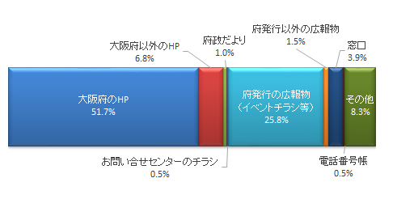
認知経路は、大阪府のホームページが51.7％、大阪府以外のホームページが6.8％、府政だよりが1.0％、お問合せセンターのチラシが0.5％、府発行の広報物（イベントチラシ等）が25.8％、府発行以外の広報物が1.5％、窓口（市町村・相談機関等から紹介）3.9％、電話番号帳（104）が0.5％、その他が8.3％です。

2 応対に対する意見（オペレーターについて） Q2 応対時間や、話すスピード・言葉づかいなど、わたくしの応対で、よかった点、気になる点などを簡単にお聞かせいただけませんか？

府民の声（一部抜粋）

良かった点
- 聞き取りやすい。
- 丁寧。
- 的確。
- わかりやすい。
- すばらしい。
- 明るい。
- 癒された。
- 応対は問題ない。
- 親切に案内してもらった。
- 落ち着いた案内で安心して聞くことができた。
- 大変満足した対応でした。
- 制度自体が難しく分かりにくいので、何を聞いていいのか分からなかったが最後は理解できたので良かった。
- 敬語も正しく好感が持てた。
- 素早い対応でとても良かった。
- 問合せ内容に対して、適切な時間で案内してもらえた。
- 話すスピードが良かった。
- ゆっくり対応したことが良かった。

気になる点
気になる点についての指摘はございませんでした。

3 府民満足度（センター全体のサービスについて） Q3 わたくしの応対を含めまして、総合して府民お問合せセンターのサービスは10点満点で何点いただけますでしょうか？
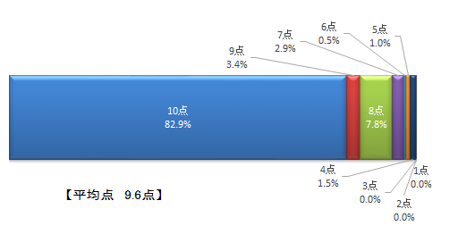
満足度は、10点が82.9％、9点が3.4％、8点が7.8％、7点が2.9％、6点が0.5％、5点が1.0％、4点が1.5％、3点・2点・1点が0.0％です。

アンケートを終えて
今回のアンケートは、205名の方にご回答いただきました。
まことにありがとうございました。

